Pulsar 1h/v §6.3 Proef 23b NAAM: ____________________________
Materiaal: 3 kWh-meters, stopwatch, elektrische apparaat met een bekend vermogen van 100W tot 2000W.
Voorkennis:
Grootheid | symbool | eenheid | symbool
Energie
Vermogen
tijd

De energie die een elektrisch apparaat gebruikt kun je berekenen met de formule _____________

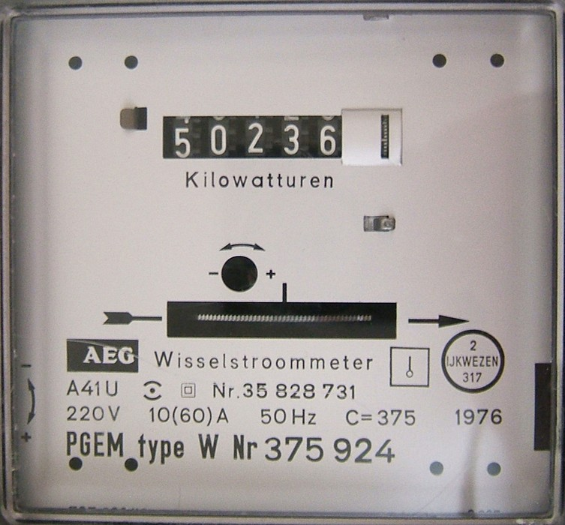
Doel van de proef: Het vermogen van een elektrisch apparaat bepalen.
Fig. 1. kWh-meter

§1. Plan van aanpak.
Op een kilowattuurmeter zit een telwerk dat aangeeft hoeveel kilowattuur (afgekort met _______ ) energie er gebruikt is.
We gebruiken dat telwerk niet bij deze proef omdat __________________________________________________ .

In de kWh-meter zit een wieltje met een merkteken. Op de kWh-meter staat ’n sticker waar op staat met hoeveel kWh één rondje overeenkomt.
Omdat er verschillende kWh-meters op school zijn moet je zelf even op de gebruikte meter kijken.
Sluit één elektrisch apparaat aan op de kWh-meter. Als het merkteken van het wieltje zichtbaar is druk je de stopwatch in. Na één rondje zou je de stopwatch stil kunnen zetten maar het is _______________________ als je de tijd opneemt van bijvoorbeeld10 rondjes.

§2. Waarnemingen.
Gebruikte apparaat | 1 rondje = …………. kWh  (Kijk op de kWh-meter) | Aantal rondjes | Gemeten tijd in s
 |  | 10

§3. Berekening van het vermogen van het apparaat.
● Eerst bereken ik met het aantal gemeten rondjes hoeveel energie er verbruikt is: ___________________________________________________________________________
● Dan reken ik de gemeten tijd om in uur: ___________________________________________________________________________
● Nu bereken ik het vermogen in drie stappen: Formule, invullen, uitkomst met eenheid: ___________________________________________________________________________
___________________________________________________________________________
___________________________________________________________________________
Volgens de fabrikant is het vermogen gelijk aan ___________________

§4. Conclusie. (Wat heb je gevonden bij deze opdracht? Let op het doel van de proef)
_____________________________________________________________________________

